

Journée culturelle régionale du samedi 4 octobre 2025

Organisée par l’ASCE 90 à la vieille ville de Belfort

Tableau d’inscriptions

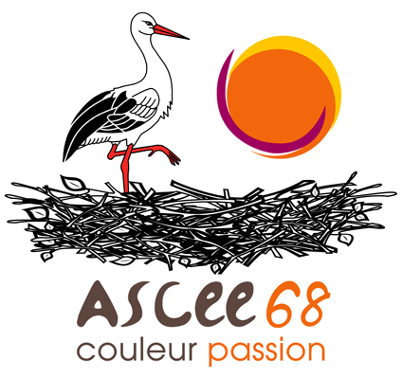

|  |  |  |  |  |  |  |  |  |  |  |  |  |
| --- | --- | --- | --- | --- | --- | --- | --- | --- | --- | --- | --- | --- |
| Nom | Prénom | N°Carte amicaliste | Extérieur  (hors ministère) | Numéro de téléphone portable | Tarifs | | | Participation de la Région à déduire pour les amicalistes | Participation de l’Ascee68 à déduire pour les amicalistes | Carte  journalière  pour extérieur  3€/personne | Total à régler | Droit à l’image |
| Repas adultes | Repas enfant-12 ans | Pass’Musées (gratuit –18 ans) | Cochez cette case en cas d’opposition à la publication de photographies sur lesquelles vous apparaissez |
| 20 € | 10 € | 5 € | - 10 € | - 5 € par adulte |
|  |  |  |  |  |  |  |  |  |  |  |  |  |
|  |  |  |  |  |  |  |  |  |  |  |  |  |
|  |  |  |  |  |  |  |  |  |  |  |  |  |
|  |  |  |  |  |  |  |  |  |  |  |  |  |
|  |  |  |  |  |  |  |  |  |  |  |  |  |
|  |  |  |  |  |  |  |  |  |  |  |  |  |
|  |  |  |  |  |  |  |  |  |  |  |  |  |
|  |  |  |  |  |  |  |  |  |  |  |  |  |
|  |  |  |  |  |  |  |  |  |  |  |  |  |
|  |  |  |  |  |  |  |  |  |  |  |  |  |
|  |  |  |  |  |  |  |  |  |  |  |  |  |
|  |  |  |  |  |  |  |  |  |  |  |  |  |
|  |  |  |  |  |  |  |  |  |  |  |  |  |
|  |  |  |  |  |  |  |  |  |  |  |  |  |
|  |  |  |  |  |  |  |  |  |  |  |  |  |
|  |  |  |  |  |  |  |  |  | **TOTAL** |  | **€** |  |

|  |  |  |  |  |  |  |  |
| --- | --- | --- | --- | --- | --- | --- | --- |
| Ce tableau est à retourner **avant le jeudi 25 septembre 2025** à : anne.delaroque@haut-rhin.gouv.fr | | | | | | | |
|  |  |  |  |  | Anne DELAROQUE - VP Entraide - ASCEE 68 |  |  |

|  |  |  |  |
| --- | --- | --- | --- |
|  |  |  |  |